

COURTIER ASSERMENTE – Olivier EVRARD
Tél : 02 99 202 202 – Fax : 02 99 202 200
BP 50 – 35404 ST-MALO Cédex – France

SAINT MALO, le 25/03/2011 $ 1,4166

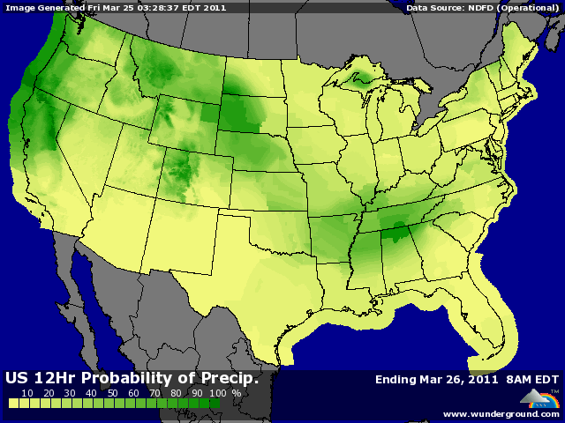

BLE : + les derniers bulletins météo ont supprimé les prévisions de pluies sur les plaines US et donc le marché récupère brutalement de la baisse d’hier,
+ l’Oklahoma, le Texas et le Kansas, les 3 plus gros états producteurs de blé, sont actuellement en situation de déficit hydrique prononcé avec un rating déjà très très bas,
+ ventes export dans le haut des attentes avec 659.700 mt en AR alors que les besoins sont de seulement 146KT, ce qui porte le cumul à 95,4% contre 90,7% en moyenne,
+/- après la FAO, c’est l’IGC qui sort ses chiffres, relevant à 649 millions de mt (+1) la récolte 2010/11 et annonçant 673 pour 2011/12,
+ le marché européen a réagit tardivement à la hausse US en clôturant au plus haut de la journée,

MAÏS : + dans le même sens que le blé mais pour des raisons différentes,
+ la météo US est trop humide sur le midwest, retardant les opérations de semis, exactement comme au Brésil,
+ même si les chiffres export (895KT) sont largement > aux besoins (548KT), ils ne font apparaître aucune vente à la Chine, et pourtant c’est bien cette argument là qui supporte le marché. Les opérateurs sont persuadés que des achats ont déjà eu lieu, mais qu’ils ne sont pas encore annoncés !!!
+ de toutes façons, au niveau du bilan chinois, les importations sont obligatoires, alors à quand l’annonce,
+ le Japon a acheté 221.700 mt de maïs US, rassurant les marchés sur sa présence après le tremblement de terre,
+/- la baisse des graine a pesé sur le maïs en début de séance, mais le contexte général (blé, bourse, dollar et pétrole) a largement contribué à la hausse final,
+/- difficile de se faire une idée sur le planting avant le rapport de jeudi prochain, les avis étant assez divergents,

SOJA : +/- liquidation en début de séance avant un retour à l’équilibre, dans le sillage des autres marchés,
+/- la demande chinoise persiste dans sa morosité et le marché regarde de plus en plus vers l’Amérique de sud pour originer,
+/- les ventes export sont dans le bas des attentes (264.500 mt) mais quand même > aux besoins (127KT) ce qui permet au cumul de progresser encore à 93% contre 85,1% en moyenne,
+/- la météo au nord du Brésil est toujours un sujet d’inquiétude (qlt et qte) alors que le sud et l’Argentine rassurent,
+ le soutien le plus fort vient en fait du planting US pour lequel une unanimité semble se dessiner, avec un chiffre en dessous de celui du forum USDA,

A SUIVRE : peu de news fraiches ce matin, mais une tension croissante à l’approche du rapport dont les chiffres géreront les stocks 2011/12.

